**เรือริเวอร์สตาร์ ปริ๊นเซส Dinner Cruise**

ล่องเรือเจ้าพระยารับประทานอาหารค่ำ

 เวลา 19.30 – 21.30 น. (2 ชั่วโมง)

*ท่าเรือริเวอร์ซิตี้ สี่พระยา (เจริญกรุง24)*

เชิญท่านมาสัมผัสประสบการณ์ใหม่กับการล่องเรือสำราญ*เรือริเวอร์สตาร์ ปริ๊นเซส*ในบรรยากาศยามค่ำคืนบนลำน้ำเจ้าพระยา ที่แสนงดงามประดุจเมืองฟ้าอมร ดื่มด่ำกับบรรยากาศอันแสนโรแมนติก อิ่มอร่อยกับบุฟเฟต์นานาชาติซีฟู้ด ที่จะทำให้คืนพิเศษของคุณและคนที่คุณรัก ซาบซึ้ง ตรึงใจ มิรู้ลืม

*เรือริเวอร์สตาร์ ปริ๊นเซส*เป็นเรือสำราญสีขาว ที่มีความคลาสสิค สะดวกสบาย และปลอดภัย สามารถรองรับผู้โดยสารได้ 300 ท่าน โดยแบ่งเป็นชั้นที่ 1 ห้องแอร์ รองรับผู้โดยสารได้ 150 ท่าน / ชั้น 2 open air (มีหลังคา ด้านข้างเปิดโล่ง) รองรับผู้โดยสารได้ 150 ท่าน พร้อมทั้งให้ทุกท่านได้รับลม ชมวิวทิวทัศน์ของสองฝั่งลำน้ำเจ้าพระยายามค่ำคืนที่สวยงามตระการตา

โปรแกรมการล่องเรือ

|  |  |
| --- | --- |
| 18.00 – 19.00 น. | ลงทะเบียนที่เคาน์เตอร์ เรือริเวอร์สตาร์ ปริ๊นเซส ท่าเรือริเวอร์ซิตี้ สี่พระยา (เจริญกรุง24) |
| 19.15 น. | เรือเทียบรับลูกค้าที่ท่าเรือริเวอร์ซิตี้ สี่พระยา |
| 19.30 น. | เรือออกจากท่า และอิ่มอร่อยกับอาหารแบบบุฟเฟต์นานาชาติ ซีฟู้ดรสเลิศโดยฝีมือพ่อครัวชั้นนำ เคล้าคลอด้วยเสียงเพลงอันไพเราะจากวงดนตรีบรรเลงขับกล่อมระหว่างรับประทานอาหาร และสนุกสนานเพลิดเพลินกับการแสดงบนเรือที่เตรียมไว้สำหรับท่านโดยเฉพาะ เส้นทางล่องเรือผ่านสถานที่สำคัญที่น่าสนใจดังนี้ ป้อมวิชัยประสิทธ์ วัดกัลยาณมิตร พระบรมมหาราชวัง พระปรางค์วัดอรุณฯ พระที่นั่งสันติชัยปราการ สะพานพระรามแปด วนกลับผ่าน เอเชียทีค เดอะริเวอร์ฟร้อนท์ ฯลฯ |
| 21.30 น. | เรือริเวอร์สตาร์ ปริ๊นเซส เข้าเทียบท่าเทียบเรือริเวอร์ซิตี้ โดยสวัสดิภาพ พร้อมความประทับใจ มิอาจรู้ลืม |

อัตราค่าบริการ

*โปรโมชั่นจองและใช้บริการวันที่ 1 เม.ย.-31 ต.ค.2567*

|  |  |
| --- | --- |
| *ราคาชาวไทย* | |
| ผู้ใหญ่ | ราคาพิเศษ 890 บาท/ท่าน |
| เด็ก (4-10 ปี) สูงไม่เกิน 110 ซม. | ราคาพิเศษ 650 บาท/ท่าน |
| เด็ก (1-3 ปี) | ฟรี |

|  |  |
| --- | --- |
| *ราคาชาวต่างชาติ* | |
| ผู้ใหญ่ | ราคาพิเศษ 1,500 บาท/ท่าน |
| เด็ก (4-10 ปี) | ราคาพิเศษ 1,200 บาท/ท่าน |
| เด็ก (1-3 ปี) | ฟรี |

อัตรานี้รวม 1. เครื่องดื่มต้อนรับท่านละ 1 แก้ว 2. บุฟเฟต์ไทย-นานาชาติ+ซีฟู๊ด 3. ดนตรีสด รำไทย รำโขน 4. มินิเค้กวันเกิด(ภายในเดือนเกิด) 5. น้ำดื่ม ชาร้อน กาแฟร้อน 6. น้ำอัดลมตลอดการเดินทาง (บริการตนเอง)

อัตรานี้ไม่รวม 1.ค่าใช้จ่ายอื่นๆ ที่สั่งเพิ่มบนเรือ 2.ภาษีมูลค่าเพิ่ม 7% 3.รถรับ-ส่ง

*อัตราค่าบริการนี้ไม่สามารถไช้ได้ในช่วงเทศกาลต่างๆ ที่ทางเรือจัดงานพิเศษขึ้น เช่น วันวาเลนไทน์ วันแม่ วันลอยกระทง วันปีใหม่ ฯลฯ

*ไม่สามารถนำเบียร์ขึ้นเรือได้ หากนำเหล้าหรือไวน์ขึ้นเรือ เสียค่าเปิดขวด 500 บาท/ขวด

 ข้อแนะนำ

– โปรโมชั่นคุ้มค่า ราคาย่อมเยา – มีข้าวเหนียวมะม่วง – กุ้งแม่น้ำเผา

เค้ก

*เค้กสามารถเปลี่ยนแปลงได้ตามความเหมาะสม โดยไม่ต้องแจ้งให้ทราบล่วงหน้า

*เงื่อนไขการรับเค้กฟรี* สำหรับลูกค้าที่มีวันเกิดภายในเดือนที่ใช้บริการ แจ้งชื่อเจ้าของวันเกิดตอนที่จองและแสดงเอกสารยืนยันวันเกิดที่จุดลงทะเบียนรับบัตร เช่น บัตรประชาชน รูปถ่ายสูติบัตร หรือเอกสารอื่นๆที่แสดงวันเกิด

สถานที่ขึ้นเรือ

ท่าเรือ ริเวอร์ซิตี้ ซ.เจริญกรุง24 ติดกับท่าเรือสี่พระยา ประทับตราจอดรถฟรี 3 ชั่วโมง ชั่วโมงถัดไป ชม.ละ 40 บาท

<https://goo.gl/maps/JWR2YRZ82h2o5PJ57>

ขั้นตอนการจองเรือ

1.ลูกค้าแจ้งวันที่ใช้บริการ ชื่อผู้จองหรือผู้ติดต่อ เบอร์ติดต่อ จำนวนท่าน และความต้องการพิเศษอื่นๆ  
2.บริษัทฯเช็คที่นั่งเบื้องต้น  
3. หากที่นั่งยังว่าง บริษัทฯจะส่ง SMS แจ้งเลขที่บัญชีและยอดโอนให้ลูกค้า (ที่นั่งจะยังไม่ได้ทำการจองจนกว่าลูกค้าจะโอนชำระเงินเต็มจำนวน)  
4. หลังจากลูกค้าโอนและโทรแจ้งบริษัทฯ บริษัทฯดำเนินการจอง หากที่นั่งเต็มแล้ว บริษัทฯจะทำการโอนเงินคืนลูกค้า  
5. บริษัทฯรอเอกสารยืนยันการจอง จากทางเรือ  
6. เมื่อได้เอกสารยืนยัน บริษัทฯจะส่ง SMS ยืนยันการจองโดยระบุสถานที่วันเวลา ชื่อลูกค้า จำนวนลูกค้า

เงื่อนไขการจอง

1. หากลูกค้าไม่มาขึ้นเรือตามกำหนด จะถือว่าลูกค้ายกเลิกการใช้บริการ  
   2. ราคานี้เป็นราคาโปรโมชั่น ลูกค้าไม่สามารถเปลี่ยนวันเดินทางและ/หรือยกเลิกการใช้บริการและ/หรือลดจำนวนผู้ใช้บริการ(โดยขอเงินคืน)ได้  
   3. ไม่มีการคืนเงินทุกกรณี

River Star Princess Cruise

@ River City Pier, Si Phraya (Charoenkrung 24) : *Cruising Time: 19.30 – 21.30 hrs. (2 hours)*

 Invite you to have new experience cruising,*the River Star Princess Cruise* at night on the beautiful Chao Phraya River. Impress the romantic atmosphere, enjoy an international seafood buffet that will make a special night for you and your loved ones to be deeply touched and unforgettable.

*The River Star Princess Cruise* is a comfortable and safe classic white cruise, can accommodate 300 passengers. It divided into the 1st floor, an air-conditioned room, can accommodate 150 passengers and 2nd floor open air (with roof and open on the sides) can accommodate 150 passengers. All of you will be able to see the beautiful scenery of the Chao Phraya River at night.

Dinner Cruise program

|  |  |
| --- | --- |
| 18.00 – 19.00 hrs. | Check in at the River Star Princess counter, River City Si Phraya pier (Charoenkrung 24) |
| 19.15 hrs. | The cruise picks up customers at River City Si Phraya pier |
| 19.30 hrs. | Depart from the pier and enjoy a delicious international buffet with seafood prepared by top chefs. Surrounded by beautiful music from the band playing during the meal. And have fun enjoying the show specially prepared for you. The cruise route passes the important interesting places as follows, Wichai Prasit Fort, Wat Kalayanamit, Grand Palace, Phra Prang of Wat Arun, Santichaiprakarn Throne Hall, Rama VIII Bridge and return pass Asiatique The Riverfront, etc. |
| 21.30 hrs. | The River Star Princess Cruise returns to the River City Pier safely with an unforgettable impression. |

 Service rates

|  |  |
| --- | --- |
| ***Thai*** | |
| Adult | Special price 890 baht / person |
| Child (4-10 years old) | Special price 650 baht / person |
| Child (1-3 years old) | Free |

|  |  |
| --- | --- |
| ***Foreigner*** | |
| Adult | Special price 1,500 baht / person |
| Child (4-10 years old) | Special price 1,200 baht / person |
| Child (1-3 years old) | Free |

This rate includes 1. Welcome drink 2. Thai-international buffet+seafood 3. Live music band, Thai Clasiccal dance, Khon show 4. Mini birthday cake (in a birth month) 5. Drinking water, hot tea, hot coffee 6. Free flow Softdrink (self service)

This rate does not include 1. Expenses from on-board extra purchases. 2. 7% VAT. 3. Land transfer.

* This service fee cannot be applied during various festivals which the boat holds special events, such as, Valentine’s Day, Mother’s Day, Loy Krathong Day, New Year’s Day, etc.

* Beer cannot be brought on board. If bringing liquor or wine onto the boat, the corkage fee is 500 baht/bottle.

Our Comment

– Worthwhile Promotion, affordable price

– There is a sticky rice

– Grilled River Prawns

Cake

* Cake can be changed without prior notice.

* Conditions for free cake * For customers whose birthdays are within the month of the function date, please inform the reservation staffs, and present any government document confirming the date to receive the cake.

Boarding Location

River City Pier, Soi Charoenkrung 24 Next to Si Phraya Pier. Free parking stamp for 3 hours, next hour 40 baht/hour.

<https://goo.gl/maps/JWR2YRZ82h2o5PJ57>

Reservation Process:

1. Pls.state your function date, your name and mobile phone number, group size, and any other special requests.
2. Preliminary vacancy check.
3. The payment-request form will be sent to your mobile phone. Pls. kindly inform us immediately after the payment is completed. Credit card is accepted. Local card and foreign card will be charged 3% and 4.5% respectively.
4. After the amount is received, the reservation is completed. In case of fully booked, full refund will be made.
5. After the boat confirms the booking. A confirmation SMS will be sent to your mobile phone. You can present the SMS at the registration conuter to receive the ticket.

Conditions:

1. No-show will be considered as a waive.
2. Since this is a promotional price, the function date cannot be changed or cancelled.
3. This service is non-refundable.

รายการอาหารบนเรือริเวอร์สตาร์ปริ๊นเซส MENU

*เมนูอาหารสามารถเปลี่ยนแปลงได้ตามความเหมาะสม โดยไม่ต้องแจ้งให้ทราบล่วงหน้า * Menu can be changed without prior notice.

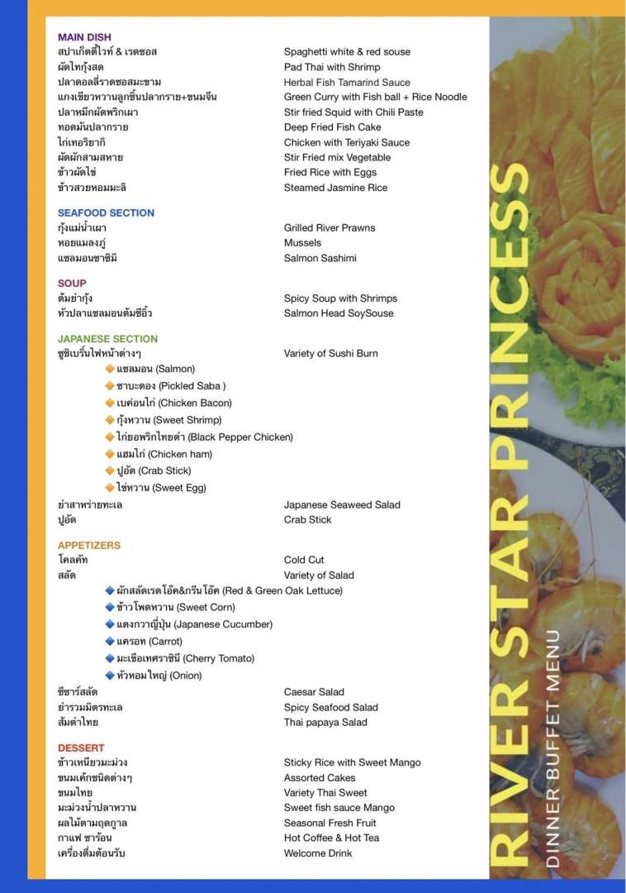

 สอบถามข้อมูลเพิ่มเติม (For more information, pls.call) Office: 092-946-9889, Hot Line: 084-387-0743

